Nissens julekveld
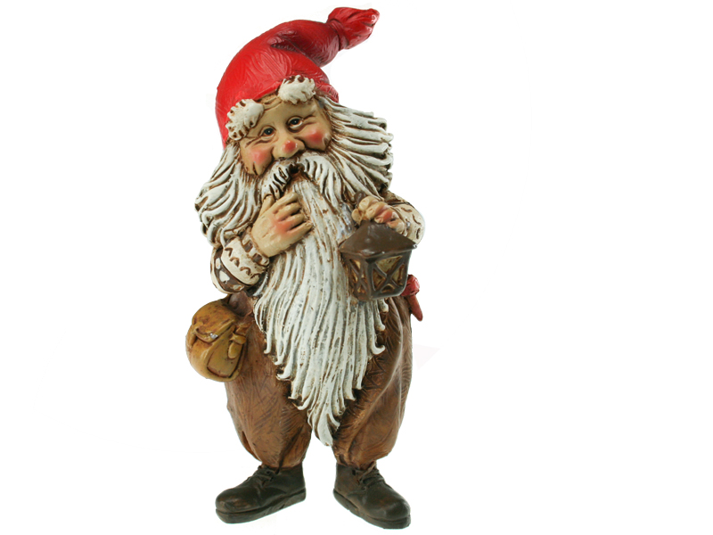
D A D G D
Den gamle nissen satt så trist på låven julekveld
G D A Em7 A7 D
"De glemmer meg nok nå som sist og spiser grøten selv"

D A D G D
Hvor ble hun gamle Guri a'? Hun var så snill og bli
G D A Em7 A7 D
Hun alltid julegrøt meg ga, men nå er det forbi

D A D G D
Jeg passet både fjøs og stall, i mange, mange år
G D A Em7 A7 D
"Nå er jeg gammel, klein og skrall, det er visst best jeg går"

D A D G D
Og nissen satt på låven gjemt, og gråt så tåren rant
G D A Em7 A7 D
Han skjønte nok at han var glemt, da ingen grøt han fant

D A D G D
Men månens ansikt tittet mildt, igjennom gluggen inn
G D A Em7 A7 D
Og mus og rotter danset vilt, omkring i måneskinn.

D A D G D
De pep og spratt og var så gla, at nissen måtte le
G D A Em7 A7 D
Han lo og tørket tåren a', til slutt han danset med

